Kругови  Обој веће кругове плаво, мање жуто.  Остатак слике обој по жељи.  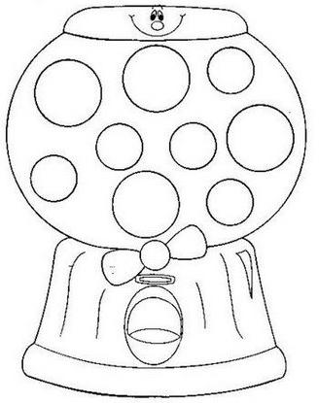 | Kругови  Обој веће кругове плаво, мање жуто.  Остатак слике обој по жељи.
Kругови  Обој веће кругове плаво, мање жуто.  Остатак слике обој по жељи. | Kругови  Обој веће кругове плаво, мање жуто.  Остатак слике обој по жељи.

